彩超引导介入治疗囊性子宫腺肌症
邹淑丽¹ 吴在龙² 郑莉¹
(1武警山东总队医院，2 武警山东总队卫生处 山东济南 250014；)

[摘要] 目的：探讨彩超引导介入治疗囊性子宫腺肌症的应用价值：方法： 回顾性分析11例子宫腺肌症的患者进行彩超引导下介入治疗 结果：11例患者恢复好，随访1年无复发。结论：彩超引导下介入穿刺治疗该病具有操作方便、创伤小，痛苦少，恢复快且不易复发的优点，为临床提供了有利的治疗方法。
[关键词 ] 彩超引导 介入治疗 囊性子宫腺肌症
2014 年5月 ~ 2019年 07月在本院行超声引导下穿刺硬化治疗囊性子宫腺肌症11例。
1 资料与方法
1.1 临床资料 11例患者年龄15～52岁,瘤体直径约1.9～4.1 cm。临床表现为渐进性痛经，腰痛，肛门坠胀感，其中6例有分娩史，3例人流一次病史，1例人流两次病史。1例曾因子宫内膜异位症行病灶切除，半年后，出现渐进性痛经，彩超所见子宫前壁局限性增厚，内见无回声包块，大小约4.0cm×3.1cm×2.5cm，与子宫肌层分界欠清，内见散在不均质点状强回声，CDFI示:其中心部未见明显血流信号，周边可见少许血流信号，超声提示：多考虑囊性子宫腺肌症，请结合临床。11 例患者查体子宫均大于正常 , 包块与子宫关系密切。1例其内见一强回声分隔，余均为单纯囊肿型，其中4例患者 Ca-125增高 , 波动于39~225U/L。常规治疗后效果差。
诊断依据 ①均有痛经史 ，伴月经量增多；②子宫大于正常，局部压痛明显；③ 彩超检查发现子宫局限性肌层增厚， 其内部可见无回声区，部分透声好，部分透声欠佳，可见散在的点状强回声，与子宫肌层分界尚清 ，CDFI示：其内未见明显血流信号，周边见少许点状血流信号。彩超结果 ：符合子宫囊性腺肌病声像图表现，建议结合临床其他检查。
1.2 方法 仪器采用日本东芝公司的二郎神彩色多普勒超声诊断仪专用穿刺探头，频率3.5 MHz,探头角度为0～30度。穿刺包：16 G穿刺针，长度22 mm，100mL注射器三支，洞巾，无菌纱布。常规完善术前检查，排除手术禁忌。操作方法：均采取截石位，彩超引导确定穿刺路径（根局病灶所在部位选择经阴道或者经腹壁）。常规消毒皮肤后铺洞巾，更换穿刺探头，调整穿刺路径及探头角度；沿穿刺线待针尖进入囊肿中1/3后，拔出针芯，接注射器抽出暗红色液体数毫升，以生理盐水反复冲洗置换、直至囊液颜色清亮，超声监测下注入抽出囊液的四分之一的无水乙醇，持续约3-5分钟，抽净后，再次注入无水乙醇，反复操作三次。观察半小时后，病人无不适，安全返回。
2 结果
术后分别于3、6、12个月随访，3个月内完全消失为2例，6个月内完全消失为3例，6～12个月内囊肿完全消失为6例。随访12个月，均未复发。
3讨论
子宫腺肌病是指子宫内膜（包括腺体和间质）侵入子宫肌层生长而产生的病变，常弥散在子宫肌层，少数子宫内膜在子宫肌层中呈局限性生长形成，但是较大的充满异位子宫内膜和血液的囊性病变者称为囊性子宫腺肌病，子宫腺肌症发生机制类似卵巢内膜异位囊肿，临床表现为痛经、经血量增多、经期延长和不孕等，亦可无任何临床表现而超声检查时发现”^{[1]}。根据起病年龄不同，该病分为青少年型、成年型两种，但现有的分类标准尚存不足，不能很好反应疾病全貌。
青少年型囊性子宫腺肌病(juvenile cystic adenomyosis)，起病年龄在月经初潮5年之内或18岁之前^{[2]}，目前多采用Takeuchi等^{[3]}提出的青少年型子宫腺肌瘤(juvenile cystic adenomyo—ma，JCA)诊断标准：①小于30岁，②囊肿与宫腔不相通，直径大于1.0cm，被覆增生肥大的子宫肌层，③严重痛经史。对于其发病机制有不同的看法。而plani等^{[4]}提出，成年型囊性子宫腺肌病患者起病年龄>30岁，多有宫腔手术史、生育史，存在子宫内膜结合带损伤的高危因素。子宫内膜结合带受到损伤后，基底层子宫内膜侵入子宫肌层，并最终发展成为囊性子宫腺肌病^{[5]}。Chun等^{[6]}则认为，上述分类标准的分界年龄偏大，可致部分病例不能准确分型，在二者的基础上又提出新的青少年型诊断标准：发病年龄≤18岁或初潮5年之内出现严重痛经；没有宫腔手术操作史；囊腔直径≥5mm。
本文11例患者中有2例是青少年，该人群往往以药物难以控制的严重痛经为主要表现，临床易误诊为女性梗阻型生殖道畸形、子宫肌瘤变性，因误诊延误治疗可致青少年及青年女性生活质量和孕育潜能受到严重影响^{[7]}。其他均处于育龄期，且均有妊娠分娩或流产史，或伴有月经增多、无规律痛经，临床表现与子宫腺肌病相类似。随病情的进展，较大的囊肿可能会发生破裂^{[8-10]} ，超声表现为子宫腺肌病病灶内有充细密光点回声的低回声囊性包块，彩超表现与肌瘤囊性变的超声表现极相似，易发生误诊，本文中一例是卵巢子宫内膜异位囊肿误诊为囊性子宫腺肌症，本病例术中冰冻报告示子宫肌瘤粘液样变，故囊性子宫腺肌症需与子宫肌瘤粘液样变鉴别有一定难度，后者使子宫增大，亦可有经量增多症状，但前者有继发性渐进性痛经史，月经前后子宫大小可有变化，妇科检查可发现有局限性隆起或伴有子宫呈均匀性增大，经期时压痛尤为明显。另外子宫憩室超声易鉴别，多有剖宫产史。临床医师易漏诊及误诊，超声检查是诊断与鉴别诊断该病的有效方法，通过治疗后临床观察，彩超引导下介入治疗该病具有创伤小，痛苦少，恢复快及不易复发的优点，是值得临床借鉴的治疗方法。
参考文献
[1] 乐杰．妇产科学，第7版，北京：人民卫生出版社，2008：331-332．
[2] Koukoura O，Kapsalaki E，Daponte A，et a1．Laparoscopic treatmentof a large uterine cystic adenomyosis in a young patient．BMJ CaseRep。2015．
[3]Takeuchi H，Kitade M，Kikuchi I，et a1．Diagnosis，laparoscopicmanagement，and histopathologic findings of juvenile cystic adenomyoma：a review of nine cases．Fertil Steril，2010，94(3)：862—868．
[4] Kriplani A，Mahey R，Agarwal N，et a1．Laparoseopic managementof juvenile cystic adenomyoma：four cases．J Minim Invasive Gynecol，2011，18(3)：343—348．
[5]Wang JH，wu RJ，Xu KH，et a1．Single large cystic adenomyoma ofthe uterus after COrnUal pregnancy and curettage．Fertil Steril，2007，88(4)：965—967．
[6] Chun SS，Hong DG，Seong WJ，et a1．Juvenile cystic adenomyomain a 19一year—old woman：a case report with a proposal for new di—agnostic criteria．JLaparoendosc Adv Surg Tech A，201 1，21(8)：77l一774．
[7]刘秀，刘海源，史宏晖等，囊性子宫腺肌病的研究和进展，生殖医学杂志，2015，24（10）873
[8]许光明，高永玲，邢建芹．巨大子宫腺肌病囊性变破裂一例，中华妇产科杂志，1995,30(2):108．
[9]Takeuchi H, Kitade M, Kikuchi I,etal. Diagnosis,laparoscopic management, and histopathologic findings of juvenile cystic adenomyoma: a review of nine cases [J] . Fertil Steril, 2010, 94(3) : 862-868.
[10] 梁峰，孙莉，孙茂莲，等．子宫肌层内膜异位囊肿的临床分析，中国实用医药，2012，7(3)：45-47．

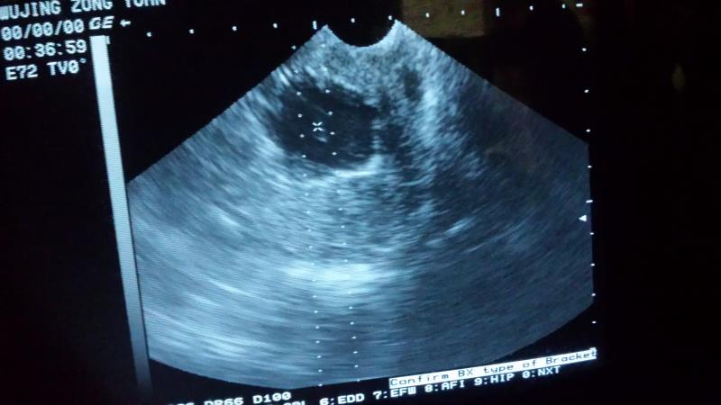
图1
图2
图1于子宫前壁见一大小约36mmx29mmx25mm不均质回声团，其内可见33mmx25mmx23mm无回声区，在彩超引导下定位穿刺进行治疗。
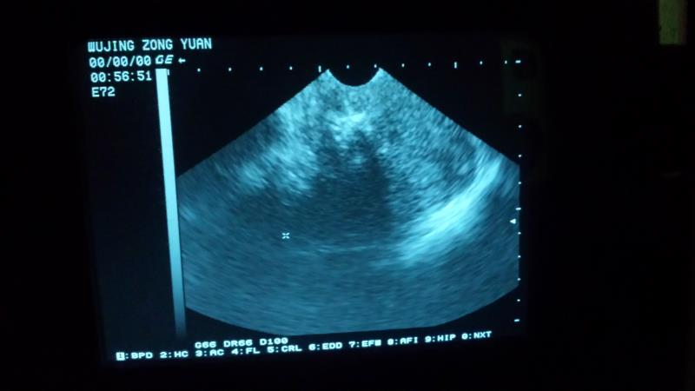
图2：治疗后6个月的患者复查超声所见：囊肿消失，效果良好。

作者联系：山东省济南市历下区山大路246号8-2-401邹淑丽 邮箱： wjzoushuli@163.com，手机：13176445309

